BRX Comfort
Brugermanual

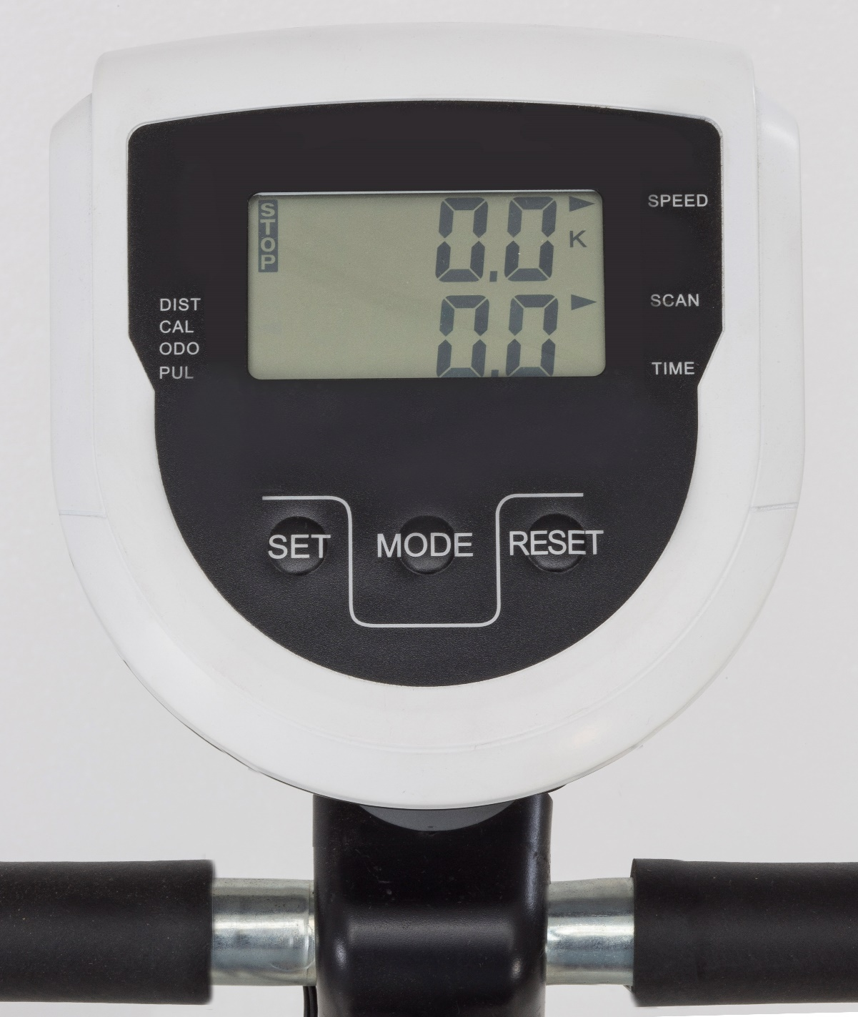

Vigtig information
Denne motionscykel er designet og opbygget til hjemmebrug.
Læs venligst denne manual grundigt før montering, ibrugtagning og vedligeholdelse.

Sikkerhedsforanstaltninger:
Selv om vi gør meget for at sikre at produktet er i høj kvalitet, kan der opstå fejl. Skulle De få problemer med produktet, bedes De kontakte vores serviceafdeling.
Deres motionscykel er fabrikeret med øje for største sikkerhed. Men udvis største omhu og ansvarlighed når De bruger cyklen. Læs omhyggeligt manualen før samling og ibrugtagning.
Før samling skal de tjekke at alt er med iflg. checklisten.
Hver 2. måned bør de gennemgå cyklen, og efterspænde eventuelle løse bolte, møtrikker og skruer.
Overdrej ikke justerbare dele, dette kan medføre defekt.
Max brugervægt på denne cykel er 120 kg, max person højden er 190 cm.
Data vist i cyklens computer er vejledende og kan ikke bruges som medicinsk reference.
Inden De starter med at bruge motionscyklen, bør De rådfører dem med deres læge eller lign.
Oplever de ubehag af nogen art under brug af cyklen, skal de stoppe omgående og søge læge.
Brug ikke cyklen hvis der opstår defekt
Cyklen skal altid stilles på et jævnt og sikkert underlag. Må ikke installeres udendørs eller nær vand.
Hold børn og dyr væk fra cyklen under brug.
Børn bør kun bruge cyklen under voksen tilsyn og ikke til leg.

Proline A/S, Bohrsvej 14, 8600 Silkeborg – Mail: Service@proline.dk Tlf: 86.81.86.55

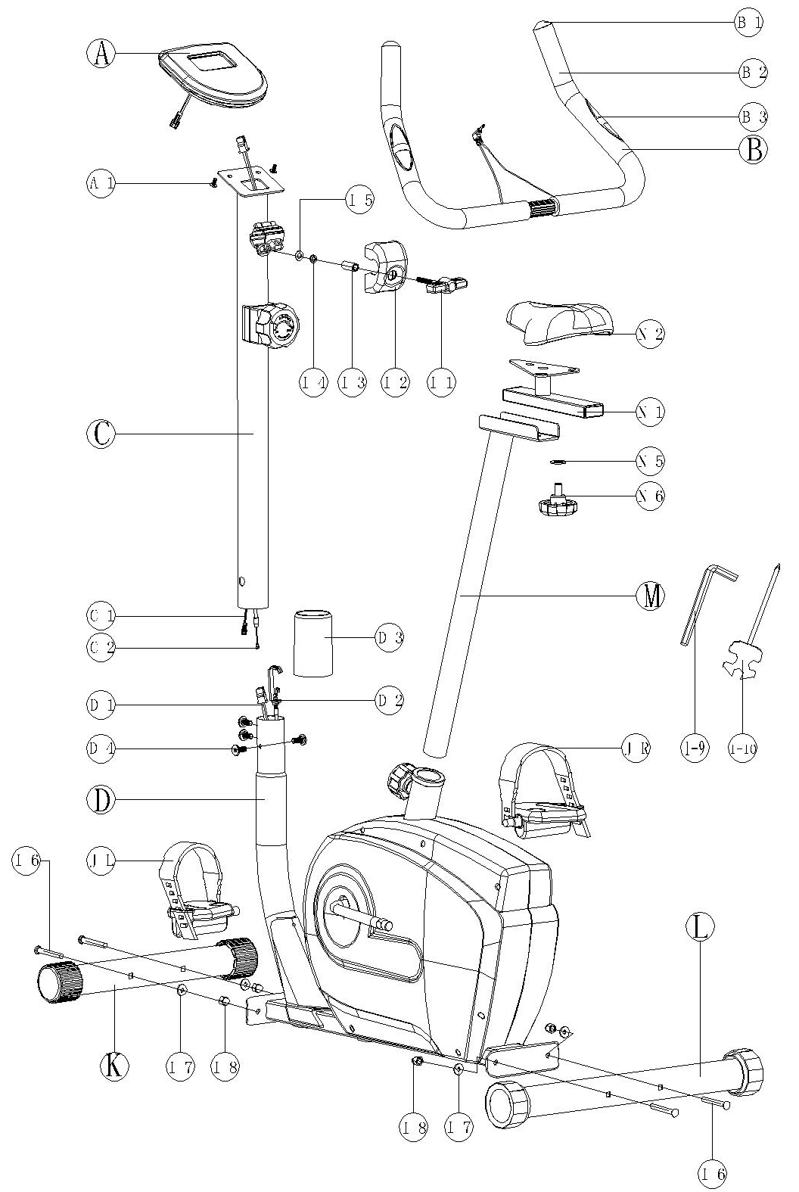

PARTS LIST
NO. | DESCRIPTION | Q'TY
A | Computer | 1SET
A-1 | Cone cross screw | 2PCS
B | Handlebar set | 1PCS
B-1 | End cap | 2PCS
B-2 | Foam grip | 2PCS
B-3 | Hand pulse sensor | 1SET
C | Handlebar post set | 1PCS
C-1 | Cable(Upper) | 1PCS
C-2 | Tension controller(Upper) | 1PCS
D | Main frame | 1PCS
D-1 | Cable(Lower) | 1PCS
D-2 | Tension controller(Lower) | 1PCS
D-3 | Handlebar post plastic cover | 1PCS
D-4 | Hex. Screw | 4PCS
D-5 | Seatpost plastic | 1PCS
D-6 | Knob for seat post | 1PCS
D-7 | Sensor connection | 1PCS
D-8 | Triangle screw | 1PCS
D-9 | Bottom bracket | 2PCS
D-10 | Ball retainer | 2PCS
D-11 | Left thread | 1PCS
D-12 | Have tooth washer | 1PCS
D-13 | Hex. nut | 1PCS
D-14 | Handlebar post cover | 1PCS
D-15 | Tumbler cross self-drilling screw | 6PCS
D-16L | Chain cover(Left) | 1PCS
D-16R | Chain cover(Right) | 1PCS
D-17 | Cone cross screw | 5PCS
D-18 | Drive belt | 1PCS
E | Crank set | 1SET
E-1 | Crank | 1PCS
E-2 | Plastic belt pully | 1PCS
E-3 | Right thread | 1PCS
E-4 | Without tooth washer | 1PCS
F | Idler clamping set | 1SET
F-1 | Idler clamping | 1PCS
F-2 | Idler | 1PCS
F-3 | Hex. screw | 1PCS
F-4 | Sleeve | 1PCS
F-5 | Nylon nut | 2PCS
F-6 | Flat washer | 3PCS
G | Magnetic control set | 1SET
G-1 | Magnetic control | 1PCS
G-2 | Bearing | 1PCS
G-3 | Washer | 2PCS
G-4 | Flat washer | 2PCS
G-5 | Spring washer | 2PCS
G-6 | Hes. screw | 2PCS
G-7 | Wave washer | 1PCS
H | Flywheel set | 1SET
H-1 | Flywheel | 1PCS
H-2 | One way ratchet wheel | 1PCS
H-3 | Deep groove ball bearing 6203 | 1PCS
H-4 | Mandril | 1PCS
H-5 | Pulley | 1PCS
H-6 | Deep groove ball bearing 6003 | 1PCS
H-7 | Flat washer | 1PCS
H-8 | Deep groove ball bearing 6300 | 1PCS
H-9 | Sleeve | 1PCS
H-10 | Deep groove ball bearing 6000 | 1PCS
H-11 | Nut | 5PCS
H-12 | Starlike washer | 2PCS
I-1 | T-knob | 1PCS
I-2 | Handlebar post cover | 1PCS
I-3 | Sleeve | 1PCS
I-4 | Spring washer | 1PCS
I-5 | Flat washer | 1PCS
I-6 | Semicircular washer | 4PCS
I-7 | Carriage screw | 4PCS
I-8 | Cap nut | 4PCS
I-9 | Hex. wrench | 1PCS
I-10 | Harpoon wrench | 1PCS
J-R&L | Pedal | 1SET
J-1 | Plastic belt pully | 1PCS
J-2 | Right thread | 1PCS
J-3 | Crank | 1PCS
K | Front stabilizer set | 1PCS
K-1 | Front stabilizer | 1PCS
K-2 | Front stabilizer end cap | 2PCS
L | Rear stabilizer set | 1PCS
L-1 | Rear stabilizer | 1PCS
L-2 | Rear stabilizer end cap | 2PCS
M | Seat post set | 1SET
M-1 | Seat post | 1PCS
N | Slider set | 1SET
N-1 | slider | 1PCS
N-2 | Saddle | 1PCS
N-3 | Slider fixed set | 1PCS
N-4 | End cap | 2PCS
N-5 | Flat washer | 1PCS
N-6 | horizontal adjusting knob | 1PCS

Modstandsjusteringen må ikke overdrejes, lavere end 1 og højere end 8, dette kan medføre skade på den.

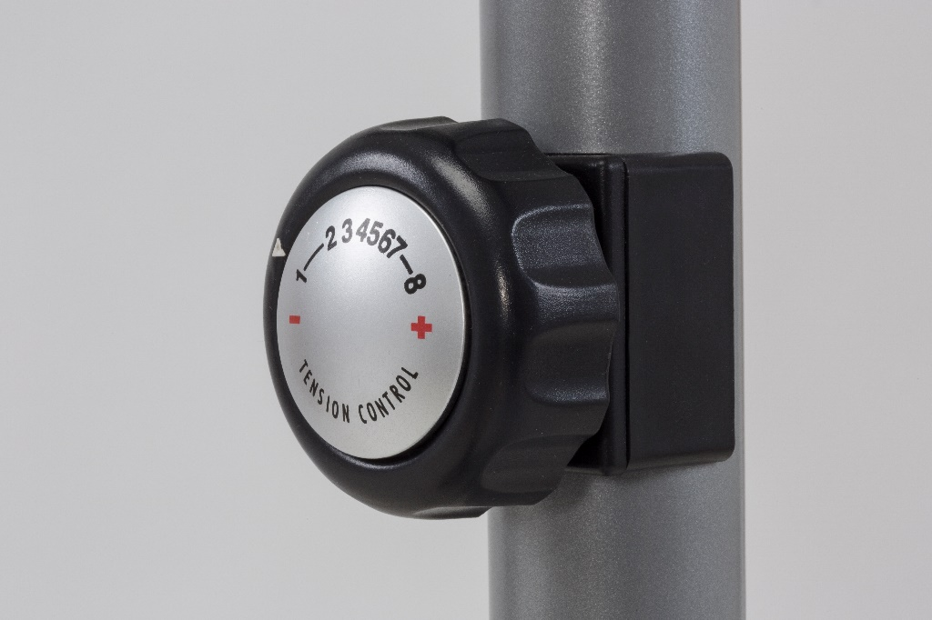

Træningscomputer
HR-1539
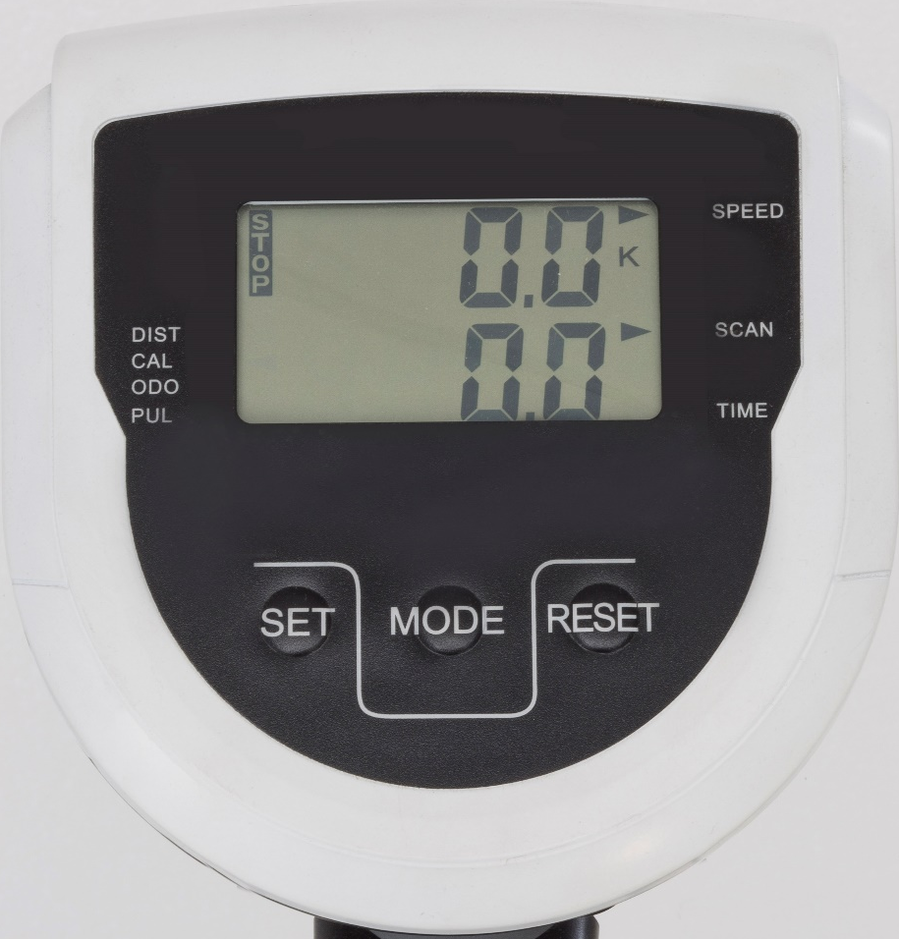
TAST FUNKTIONER:
MODE: Denne bruges til at vælge og låse hvilken funktion man ønsker.
SET: Bruges til at indstille data i TIME(TID) – DISTANCE(DISTANCE) – CALORIES(KALORIER)
RESET: Bruges til at 0-stille alle data i displayet.

VEJLEDNING:
1* AUTO ON/OFF
- Displayet starter ved, blot et tryk på en af tasterne, eller ved at begynde at køre.
- Displayet slukker automatisk når der ikke har være aktivitet i 4 minutter.
2* RESET
- Computeren kan 0-stilles ved et tryk på MODE-tasten i 3-4 sekunder eller ved batteriskift.

3* MODE
- Tryk MODE til pilen, i displayet står ud for den funktion der ønskes vist, når pile blinker ud for den ønskede visning, tryk MODE så låses pilen. Vælges SCAN skiftes der mellem de forskellige datavisninger.

FUNKTIONER:
SPEED: Viser den aktuelle træningshastighed. Max er 99.9 km/t
TIME: Tæller den tilbagelagte træningstid. Fra 00:00 til 99:59.
DISTANCE: Viser de tilbagelagte trænings kilometer fra 0.00 til 99.99 km
CALORIES: Viser den samlede mængde kalorier der er forbrændt under træningen fra 0 til 9999 cal.
ODO: Ved tryk på MODE indtil pilen står ved ODOMETER vises den samlede distance der er kørt under alle træninger.
PULSE: Tryk på MODE til pilen står ved PULSE, sæt hænderne på begge håndpulssensore på styret. Efter 30 sekunder vises den mest korrekte puls i displayet.
SCAN: Automatisk skift mellem de forskellige datavisninger, skifter for hvert 4.sekund.

BATTERIER: Hvis visningen i displayet bliver utydelig, skift batterier (2 stk. AA)
Brug af pulsmåler vil bruge mere strøm og derfor anbefales det at skifte batterier lidt oftere, for at få den bedste måling.

